**ใบความรู้**

ฐานการเรียนรู้สิ่งประดิษฐ์รีไซเคิล

**เรื่อง การร้อยมาลัยกลม**

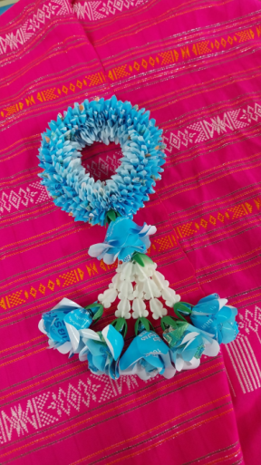มาลัยกลม  หมายถึง มาลัยที่ร้อยให้มีลักษณะรูปทรงตามขวางเป็นวงกลม และรูปทรงตามยาวตรง และขนานกันไปตลอดเข็ม นิยมร้อยตั้งแต่ขนาด 6 กลีบขึ้นไป จนถึง 12 กลีบ หรือมากกว่านี้ก็ได้ ย่อมแล้วแต่ชนิดของดอกไม้ ถ้าดอกเล็กหรือกลีบเล็กก็จะใช้จำนวนกลีบมาก แต่ถ้าดอกไม้ดอกใหญ่หรือกลีบใหญ่ก็ใช้จำนวนกลีบน้อย

**มาลัยกลมแบ่งออกเป็น  2  แบบใหญ่ ๆ  ด้วยกัน คือ**

**1. มาลัยกลมแบบไม่มีลาย**  หรือเรียกอีกอย่างหนึ่งว่า  มาลัยเกลี้ยง  หรือ  ตอน   หมายถึง  มาลัยกลมที่ร้อยด้วยกลีบดอกไม้  หรือดอกไม้ หรือใบไม้ล้วนๆ  ไม่มีลวดลายใดๆ และเป็นสีเดียวกันตลอด เช่น  มาลัยกลีบกุหลาบ มาลัยกลมดอกพุด มาลัยกลมดอกมะลิ มาลัยกลมกลีบดอกรัก มาลัยกลมดอกบานไม่รู้โรย  แต่ฐานกิจกรรมสิ่งประดิษฐ์รีไซเคิลจะใช้ถุงนมแทน

**ขั้นตอนการเตรียมวัสดุอุปกรณ์**

1. ล้างถุงนมให้สะอาด ตากให้แห้ง และตัดออกให้เป็นแผ่นดังภาพ

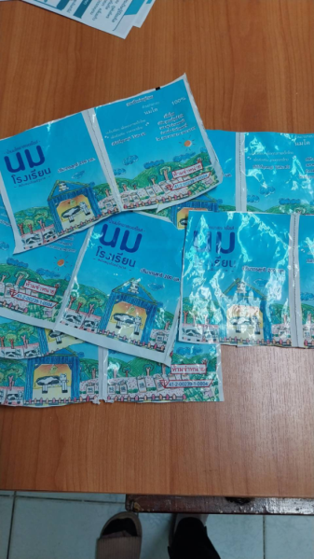

1. ตัดถุงนมแบ่งออกเป็น 4 ส่วนเท่าๆกัน ดังภาพ

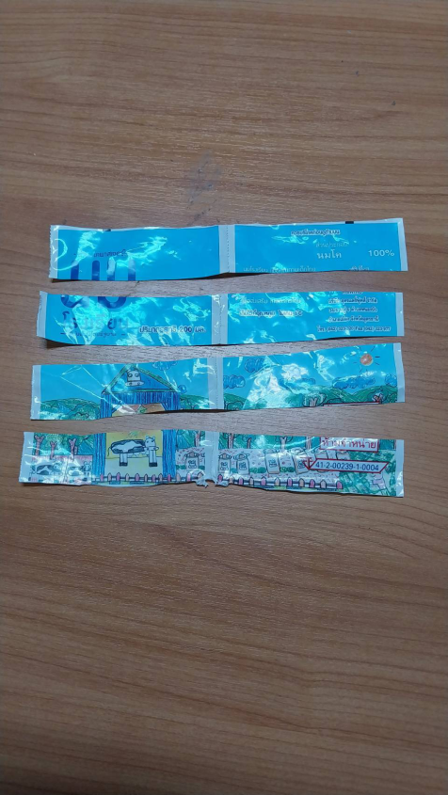

1. นำถุงนมที่ตัดไว้ในข้อ 2 มาตัดเป็นกลีบขนาดกว้าง 1 เซนติเมตร ยาว 1.5 เซนติเมตร จุดศูนย์กลาง 1 เซนติเมตร 1 ถุง ได้ประมาณ 9 กลีบ

ฐานการเรียนรู้สิ่งประดิษฐ์รีไซเคิล

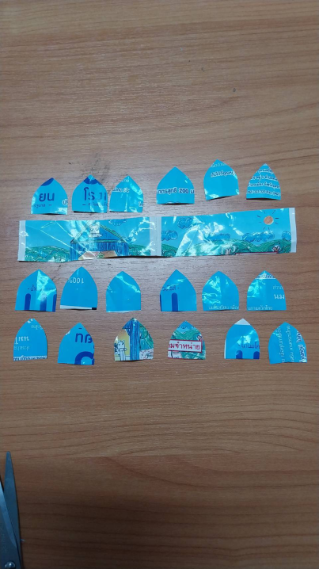

**วิธีการร้อยมาลัย มีหลักการดังนี้**

1. นำถุงนมที่ตัดกีบไว้มาพับดังภาพ

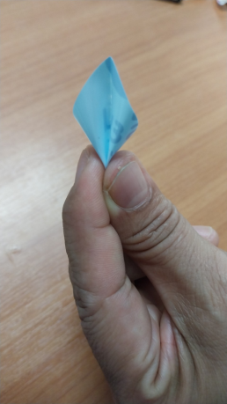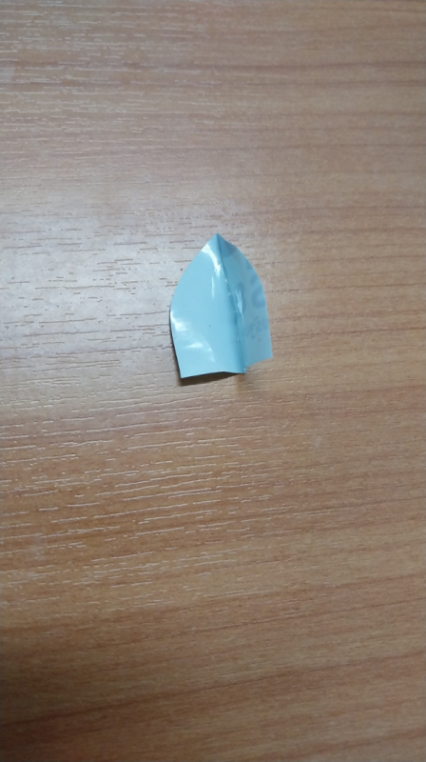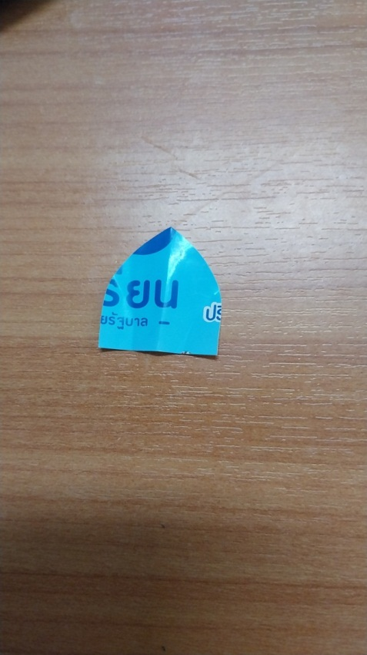

1. นำกลีบดอกมาร้อย

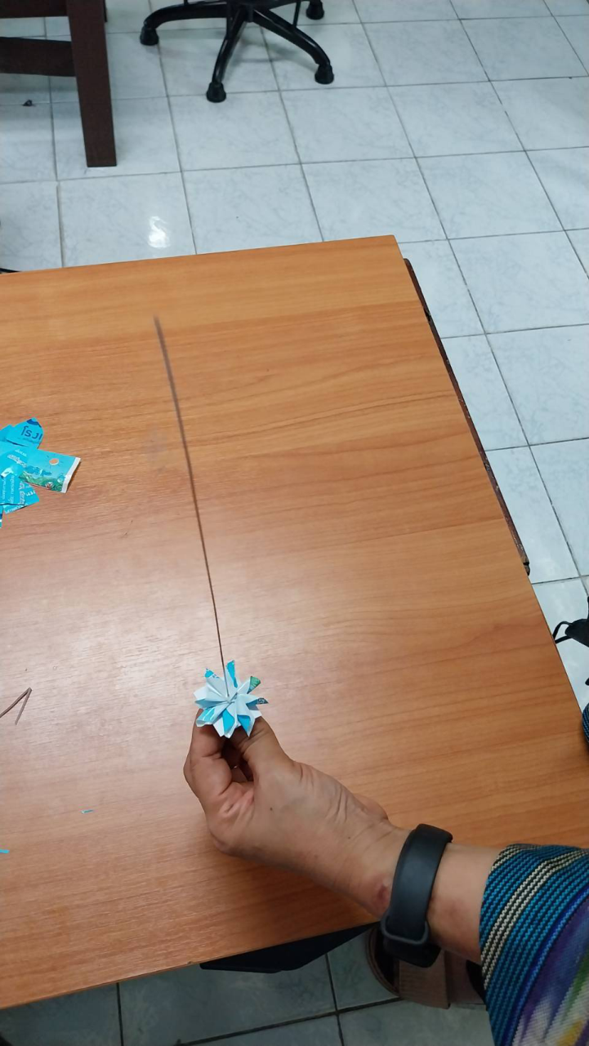

1. การส่งกลีบหรือก้านดอก  จะต้องให้ยาวเท่า ๆ กันทุกกลีบ  หรือทุกดอกทั้งในแถวเดียวกันและระหว่างแถวด้วย  เพื่อให้มาลัยที่ร้อยเสร็จแล้วนั้นมีสัดส่วน  และรูปทรงสวยงาม  ดังนั้นในการร้อยดอกไม้แต่ละดอกหรือแต่ละกลีบ  ควรจะต้องวัดก้านก่อนแทงใส่เข็ม
2. 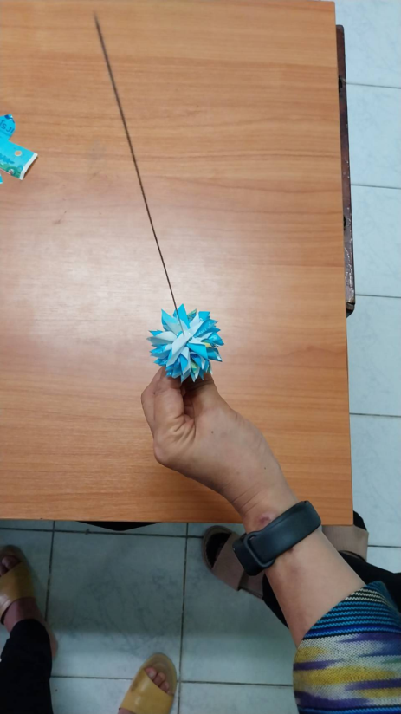ร้อยแถวแรก  หรือชั้นแรกให้เป็นวงกลม  จัดระยะห่างแต่ละกลีบให้เท่ากัน  โดยเริ่มร้อยกลีบแรกเรียงจากซ้ายวนไปทางขวา  ( ตามเข็มนาฬิกา )  จนครบจำนวนกลีบตามต้องการ
3. ร้อยแถวที่   2   โดยวางกลีบให้สับหว่างกับกลีบในแถวแรกทุกกลีบจนครบ   จำนวนกลีบเท่ากับแถวที่  1  และแถวต่อ ๆ ไปก็ทำเช่นเดียวกัน  ข้อควรระวัง  คือ  ทุก ๆ แถวจะต้องมีจำนวนกลีบเท่ากันและสับหว่างกันทุกแถวด้วย  ถ้าแถวใดจำนวนกลีบลดน้อยลงหรือเพิ่มขึ้นแสดงว่าจะต้องร้อยสับหว่างผิด

ฐานการเรียนรู้สิ่งประดิษฐ์รีไซเคิล

1. 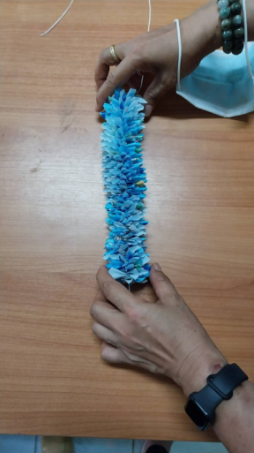มาลัยกลมแบบไม่มีลาย   ร้อยเรียงวนโดยรอบเข็ม   ควรจัดระยะห่างแต่ละกลีบให้เท่ากัน   เมื่อร้อยครบจำนวนกลีบในแถวที่  1   ตามต้องการ   แล้วก็เริ่มร้อยแถวที่  2  โดยกลีบแรกของแถวที่  2  นี้  จะต้องอยู่ระหว่างกลีบสุดท้าย และกลีบที่   1  ของแถวที่  1และกลีบต่อ  ๆ  ไป  ก็ร้อยให้สับหว่างเช่นกันทุกแถว  และจำนวนกลีบของแต่ละแถวก็ต้องเท่ากันด้วย

ร้อยจนได้ความยาว 2 เข็ม ประมาณ 44 เซนติเมตร หรือตามที่เราต้องการ

**แผนผังมาลัยกลมแบบไม่มีลาย**

มาลัยกลม  6  กลีบ  
    แถวที่  14       0      0      0      0      0      0  
    แถวที่  13           0      0      0      0      0      0  
    แถวที่  12               0      0      0      0      0      0  
    แถวที่  11                   0      0      0      0      0      0  
    แถวที่  10                       0      0      0      0      0      0  
    แถวที่  9                             0      0      0      0      0      0  
    แถวที่  8                                 0      0      0      0      0      0  
    แถวที่  7                                     0      0      0      0      0      0  
    แถวที่  6                                         0      0      0      0      0      0  
    แถวที่  5                                             0      0      0      0      0      0  
    แถวที่  4                                                 0      0      0      0      0      0  
    แถวที่  3                                                     0      0      0      0      0      0  
    แถวที่  2                                                         0      0      0      0      0      0  
    แถวที่  1                                                             0      0      0      0      0      0  
    **กลีบที่                                                                1      2      3     4      5      6**  
         0  =   ดอกไม้  หรือกลีบดอกไม้  หรือใบไม้ที่ใช้ร้อยมาลัย

**วิธีทำ**  
    แถวที่  1  ดอก  6  โดยรอบเข็มจัดระยะห่างแต่ละดอกให้เท่ากัน  
    แถวที่  2  ดอก  6  ( ดอกแรกอยู่ระหว่างดอกสุดท้ายกับดอกที่  1  ของแถวที่  1  ดอกต่อ ๆ ไปก็สับหว่างกับดอกในแถวที่ 1 ทุกดอกจนครบจำนวน 6 ดอกถ้าขาดหรือเกินกว่านี้แสดงว่าร้อยสับหว่างผิด )   
    **หมายเหตุ**    มาลัยกลมแบบไม่มีลาย    สามารถร้อยได้ไม่ยากนัก   โดยร้อยจำนวนกลีบเท่ากันทุกแถว   ส่งกลีบหรือส่งก้านให้เท่ากันทุกกลีบ    กลีบแต่ละแถวร้อยให้สับหว่างกันทุกแถวร้อยไปจนกระทั่งได้ความยาวตามต้องการ

ฐานการเรียนรู้สิ่งประดิษฐ์รีไซเคิล

[**อุบะตุ้งติ้งหรืออุบะขาเดียว**](http://kanchana0115.blogspot.com/2010/11/blog-post_9255.html)

อุบะ หมายถึง ดอกไม้ที่ร้อยเป็นเส้น หรือสาย ภายในหนึ่งเส้นหรือหนึ่งสาย ประกอบด้วย ดอกตุ้ม ดอกครอบ และดอกสวมหลาย ๆ ดอก เรียงลำดับจากใหญ่ไปเล็ก ความยาวแล้วแต่ความเหมาะสมของงานนั้นๆ

**ส่วนประกอบของอุบะ**

**อุบะ  มีส่วนประกอบ 3 ส่วน ดังนี้**

1. ดอกตุ้ม  อยู่ส่วนล่างสุดของอุบะ นิยมใช้ดอกข่าประดิษฐ์
2. ดอกครอบ หรือเรียกว่า หมวก จะร้อยถัดมาจากดอกตุ้ม นิยมใช้ขั้วดอกชบา
3. กลีบเลี้ยงดอกรัก ดอกสวม คือดอกที่ร้อยอยู่เหนือดอกครอบ จะมีกี่ดอกก็ได้แล้วแต่ความเหมาะสม ควรเรียงแถวจากดอกใหญ่ ขึ้นไปเล็ก นิยมใช้ดอกรัก

ฐานการเรียนรู้สิ่งประดิษฐ์รีไซเคิล

